

TRƯỜNG ĐẠI HỌC CÔNG NGHỆ TP. HCM

**KHOA CÔNG NGHỆ THÔNG TIN**

**ĐỒ ÁN HỌC PHẦN**

**TRÍ TUỆ NHÂN TẠO**

**CHƯƠNG TRÌNH CỜ CARO ÁP DỤNG**

**THUẬT TOÁN MINIMAX ALPHA-BETA**

Ngành: **CÔNG NGHỆ THÔNG TIN**

Sinh viên thực hiện:

1. Bùi Bá Quảng MSSV: 2011065302 Lớp: 20DTHB2
2. Nguyễn Diệp Minh Quân MSSV: 2011062707 Lớp: 20DTHB2

Giảng viên hướng dẫn: **TS.** **Nguyễn Khắc Chiến**

**TP. Hồ Chí Minh - 2022**

**NHẬN XÉT CỦA GIÁO VIÊN HƯỚNG DẪN**

………………………………………………………………………………………………………………………………………………………………………………………………………………………………………………………………………………………………………………………………………………………………………………………………………………………………………………………………………………………………………………………………………………………………………………………………………………………………………………………………………………………………………………………………………………………………………………………………………………………………………………………………………………………………………………………………………………………………………………………………………………………………………………………………………………………………………………………

………………………………………………………………………

………………………………………………………………………

|  |  |  |
| --- | --- | --- |
| **STT** | **Họ và tên** | **Điểm** |
| 1 | Bùi Bá Quảng |  |
| 2 | Nguyễn Diệp Minh Quân |  |

***TP.HCM, ngày… tháng… năm***

**GIẢNG VIÊN HƯỚNG DẪN**

**MỤC LỤC**

Nhận xét của giáo viên hướng dẫn……………………………………1

Mục lục………………………………………………………………..2

Lời mở đầu……………………………………………………………3

Nội Dung

**Chương 1**: Cơ sở lý thuyết…………………………………………...4

**Chương 2**: Cờ caro sử dụng Thuật toán MiniMax Alpha-Beta……...5

2.1 Giới Thiệu các trò chơi đối kháng………………………...……...5

2.2 Giới thiệu trò chơi Cờ caro………………………...……………..6

2.3 Giao diện…………………………………………...……………..7

**Chương 3**: Phân tích thuật toán, Demo………………………………8

3.1 Phân tích thuật toán……………………...………………………..9

3.2 Demo – Source…………………………………………….......9-20

**Chương 4**: Kết luận………………………………………………….21

**Chương 5**: Tài liệu tham khảo……………………………………….21

**Lời mở đầu**

Trong thời đại mà công nghệ thông tin bùng nổ các công nghệ tự động được phát triển, con người luôn cố gắng đưa mọi thứ trở nên tự động để phục vụ cho đời sống.

Từ những năm 50 của thế kỉ XX, trí tuệ nhân tạo mới bắt đầu nhen nhóm, vậy mà giờ đây ta có thể thấy nó đã có những bước phát triển vượt bậc, không ngừng.

Lý thuyết trò chơi là một nhánh của toán học, nó sử dụng các mô hình để nghiên cứu các tình huống chiến thuật, trong đó các đối thủ cố gắng làm tối đa kết quả thu được của mình. Trong thời đại công nghệ thông tinphát triển mạnh như hiện nay thì lý thuyết trò chơi thu hút được rất nhiều sự chú ý của các nhà khoa học máy tính do ứng dụng của nó trong Trí tuệ nân tạo và điều khiển học…

Trong báo cáo này, em sẽ trình bày một trong những ứng dụng của Lý thuyết trò chơi, đó là giải thuật tìm kiếm Min-Max, Alpha-Beta và ứng dụng trong việc xây dựng 1 chương trình trò chơi đối kháng, cụ thể là trò caro.

**NỘI DUNG**

**Chương 1. Cơ sở lý thuyết**

Theo một số tài liệu thì lần đầu tiên lý thuyết trò chơi xuất hiện trong một lá thư viết bởi James Waldegrave năm 1713, trong là thu thì tác giả đưa ra lời giải chiến thuật hỗn hợp Minimax cho một trò đánh bài 2 người Lehe. Tuy nhiên thì Lý thuyết trò chơi chỉ thực sự tồn tại là một ngành khi John von Neumann xuất bản một loạt các bài báo năm 1828 John von Neumau cũng là người đầu tiên hình thức hóa Lý thuyết trò chơi trong thời kỳ trước và trong chiến tranh lạnh, chủ yếu do áp dụng của nó trong chiến lược quân sự, nổi tiếng là khái niệm đảm bảo phá hiy lan nhau (mutual assured destruction).

Sau nhiều năm phát triển thì hiện nay Lý thuyết trò chơi đã được sử dụng rộng rãi trong nhiều ngành khác nhau như : Kinh tế và kinh doanh, sinh học, chinh trị học, triết học, khoa học máy tính và logic, viễn thông, một số show game trên truyền hình.

Trong thời đại Công nghệ thông tin phát triển như hiện nay thì Lý thuyết trò chơi đóng một vai trò hết sức quan trọng, đặc biệt trong logic và khoa học máy tính. Một số lý thuyết logic có cơ sở trong ngữ nghĩa trò chơi thêm vào đó những khoa học gia máy tính đã sử dụng trò chơi để mô phỏng những tính toán tương tác với nhau.

Một số thuật toán trong Lý thuyết trò chơi giúp xây dựng, phát triển những trò chơi hay, như: thiết kế trò chơi Nim,thiết kế kiểu trò chơi có nhân, có tính đối xứng, thuật toán liên quan đến chiến lược tìm kiếm.... Bài báo cáo đề cập đến thuật toán tìm kiếm MiniMax và thuật toán cắt tỉa Alpha-Beta trong việc xây dựng chương trình trò chơi cờ caro.

**Chương 2: Cờ Caro sử dụng Thuật toán MiniMax Alpha-Beta**

**2.1 Giới thiệu các trò chơi đối kháng:**

Trò chơi đối kháng diễn ra giữa 2 đối thủ.

Đặc điểm:

* Mỗi trò chơi đều có 1 luật chơi riêng mà các đối thủ đều phải tuân thủ. Người chơi phải cố gắng để dành phần thắng về mình. Trận đấu phải có kết thúc hòa hoặc phân định thắng thua chứ không kéo dài vô tận.
* Khi tới lượt mỗi người chơi sẽ được đi một lượt của mình.
* Các người chơi đều biết thông tin tình trạng của trận đấu.

Một số trò chơi đối kháng như: Cờ caro, cờ vua, cờ tướng, Cờ vây,…

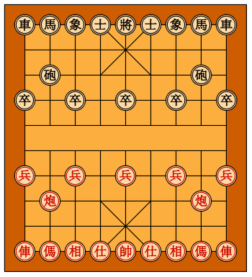

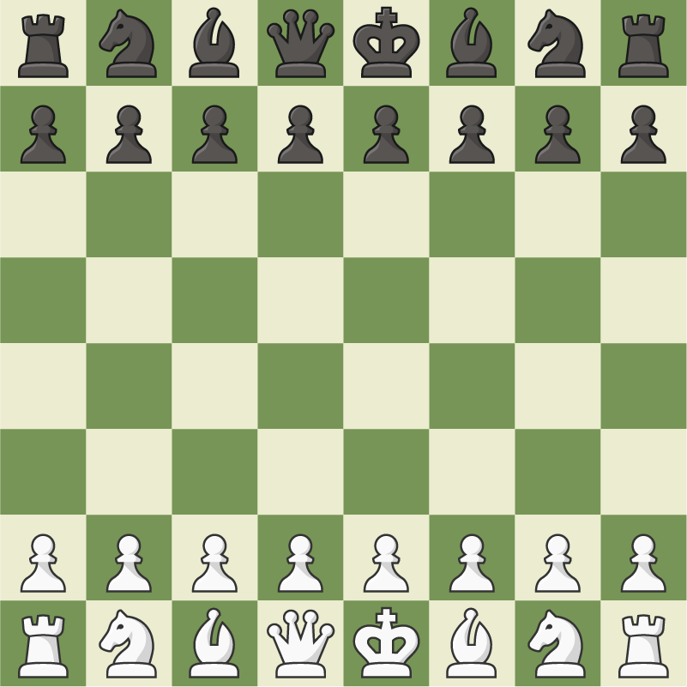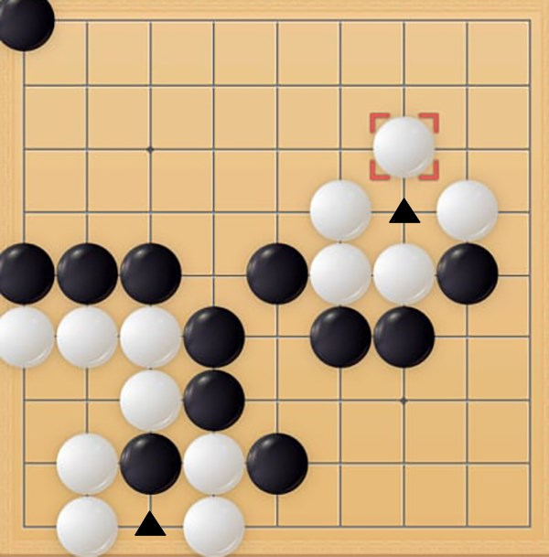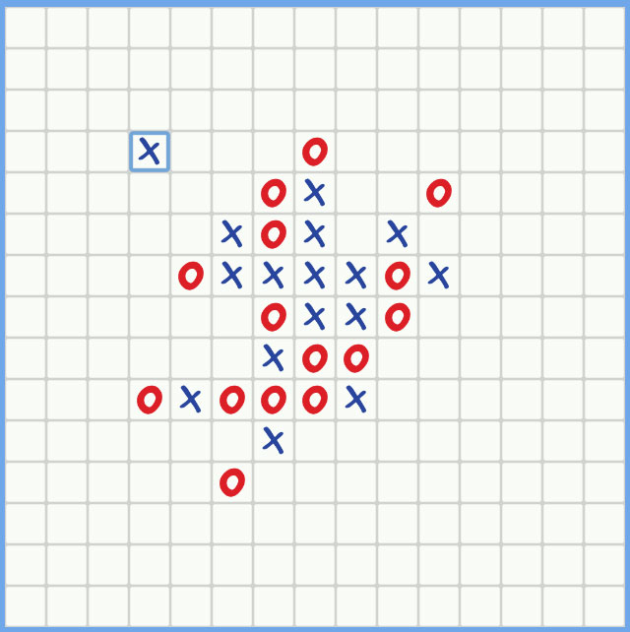

**2.2 Giới thiệu trò chơi Cờ caro:**



**Cờ caro** là một môn cờ logic lâu đời và cổ xưa nhất trên Trái Đất. Cờ caro đã được sáng tạo từ nền văn minh khác nhau một cách độc lập.Nó bắt đầu xuất hiện từ năm 2000 trước công nguyên ở sông Hoàng Hà, Trung Quốc. Một số nhà khoa học đã tìm thấy bằng chứng chứng minh Caro đã được phát minh ở Hy Lạp cổ đại và ở Châu Mỹ trước thời Colombo. Môn cờ của Trung Quốc là Wutzu. Cờ caro du nhạp từ Trung Quốc vào Nhật Bản từ những năm 270 trước công nguyên. Nó thường được gọi là Gomoku nhưng cũng có các tên gọi khác tùy theo thời gian và địa phương như Kakugo, gomoku-narabe, Itsutsu-ishi… Người ta đã tìm thấy một trò chơi cổ từ một di tích ở Nhật năm 100 sau công nguyên và thấy nó là một biến thể của Caro. Nó đã lan truyền nhanh chóng với cái tên Kakugo (trò 5 quân). Các nhà sử học nối rằng vào thế kỉ 17 và 18 mọi người đều chơi trò này, người già cũng như người trẻ. Năm 1858, khi quyển sách đầu tiên về trò chơi này được xuất bản, nó được gọi là Kakugo. Nó tiếp tục được chơi, được gọi với nhiều tên khác nhau như Goren, Goseki, Gômku-narabe, Gomoku và phát triển cho đến ngày nay thành thể loại phức tạp nhất trong họ hàng đông đúc của nó là Renju (Chuỗi ngọc trai).

**Cờ caro** được chơi trên toàn thế giới, ở mỗi nơi nó lại có tên gọi khác nhau: ở Nhật là Gomoku, ở Nga và các nước Đông Âu gọi là Five in a row, ở Hàn Quốc là Omok, ở Trung Quốc là Wuziqi, ở Anh là Connect5… và dĩ nhiên ở Việt Nam là Caro.

***Cờ caro:*** Tương tác giữa người với người (máy tính), khi bắt đầu lượt chơi sẽ được random người đi trước hoặc máy đi trước. Có 2 quân cờ là X và O. Người thắng là người đầu tiên có được một chuỗi liên tục gồm 5 quân hàng ngang, hoặc dọc, hoặc chéo.

**2.3 Giao diện:**

- Bàn cờ - class CaroUI: UserControl

+ Quân X và O: load từ file png.

+ Nền: sử dụng thuộc tính BackgroundColor của CaroUI.

+ Các ô: tạo bằng cách kẻ các đường thẳng dọc và ngang.

- Menu:

+Game: New game ; Load game; Exit;

+ Helps

- Demo:

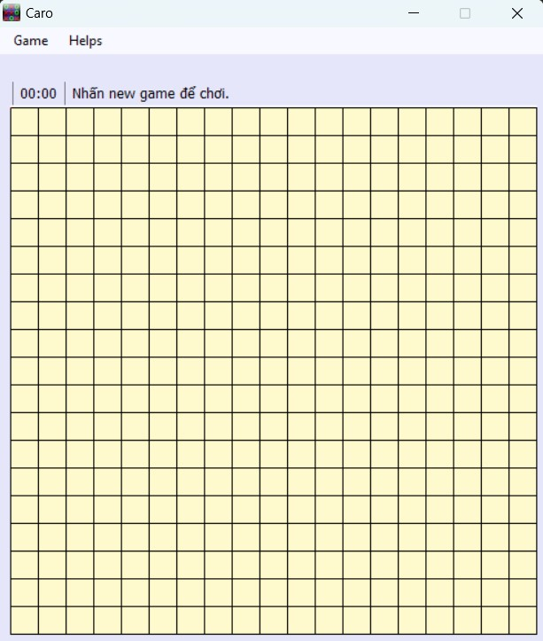

**Chương 3: Phân tích thuật toán, demo**

**3.1 Phân tích thuật toán:**

- Tìm nước đi:

+ Quét tất cả các block 5 ô của bàn cờ, đếm số quân của ta và đối thủ, sau đó cộng điểm cho các ô trống dựa trên số quân đếm được:

Ví dụ:

|  |  |  |  |  |
| --- | --- | --- | --- | --- |
|  | x | x | o |  |

Trong hình trên, giả sử quân của ta là x:, điểm 2 ô trống sẽ được tính như sau:

Nếu ô[i,j] trống:

Điểm ô[i,j]+=Điểm ô[i,j]+Điểm Tấn công[2]+Điểm chặn[1];

Vì quét theo block 5 ô nên mỗi ô sẽ được quét 5 lần theo mỗi chiều. Do đó, ta sẽ nhận được điểm các ô khác nhau tùy vào số ô liên kết và số ô của đối thủ mà ta chặn được.

+ Các ô có điểm bằng nhau 🡪 một cách tương đối thì việc đánh vào 2 ô đó như nhau. Nếu chọn, ta chỉ chọn một trong các nước đó để tránh lãng phí thời gian khi duyệt.

+ Chọn 3 ô có điểm cao nhất để tiến hành đánh thử.

- Đánh giá lợi thế của bàn cờ:

+ Với mỗi người chơi, ta đếm số nước có lợi cho ta và đối thủ, sau đó dựa vào bảng điểm đánh giá để cộng thêm vào điểm chung cả bàn cờ nếu nước đi là có lợi cho ta và trừ nếu nước đi là có lợi cho đối thủ. Ta sẽ tiến hành duyệt theo tất cả các hướng ngang, dọc, chéo lên, chéo xuống.

+ Ta có thể tỉnh điểm cả các nước chặn đối thủ, tuy nhiên, các tình huống rất nhiều trong khi việc duyệt mất khá nhiều thời gian. Mặt khác, khi sử dụng thuật toán minmax với độ sâu >0, máy có thể duyệt trước các nước đi của đối thủ, do đó, ta có thể loại bớt để tăng tốc độ duyệt.

+ Sử dụng kỹ thuật cắt tỉa Alpha – Beta để tăng tốc độ duyệt minmax.

**3.2 Demo – Source:**

* Cài đặt thuật toán minimax để tìm ra đường đi cao nhất để máy lựa chọn

Đường tấn công

+ **Tạo class State**

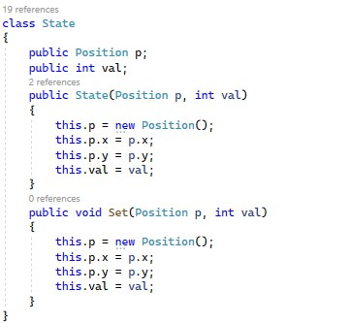

+ **Hàm xây dựng thuật toán**

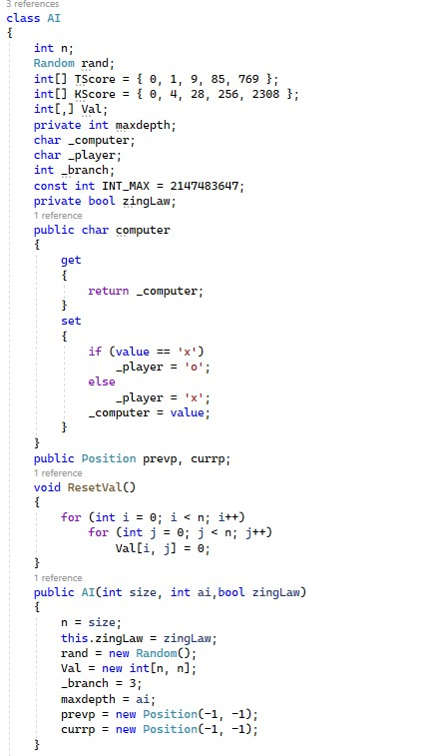

**. Các hàm kiểm tra hàng, cột, chéo lên và chéo xuống**

**+Kiểm tra hàng**

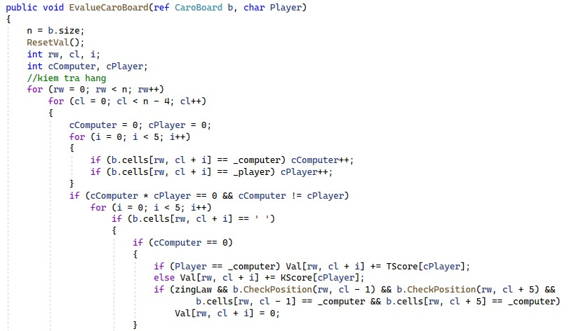

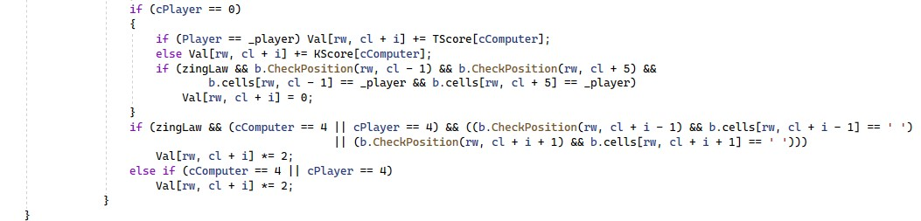

**+Kiểm tra cột**

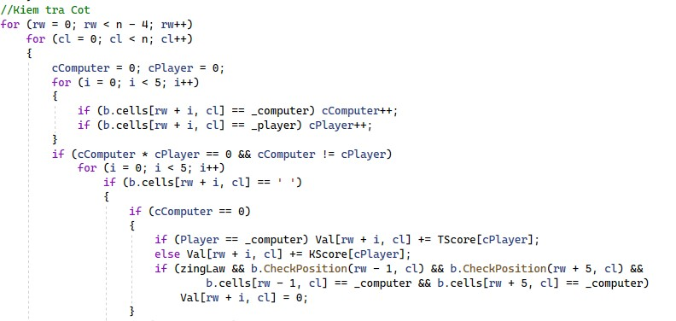

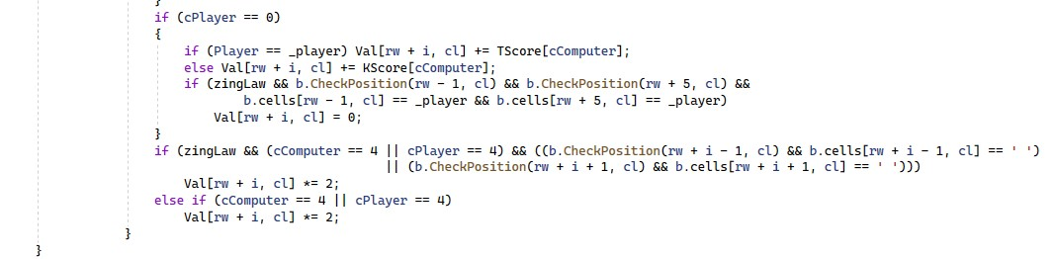

**+ Kiểm tra chéo xuống**

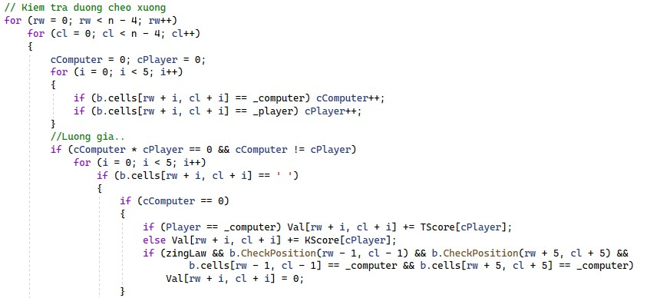

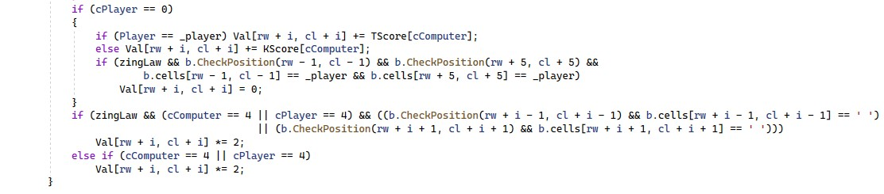

**+ Kiểm tra chéo lên**

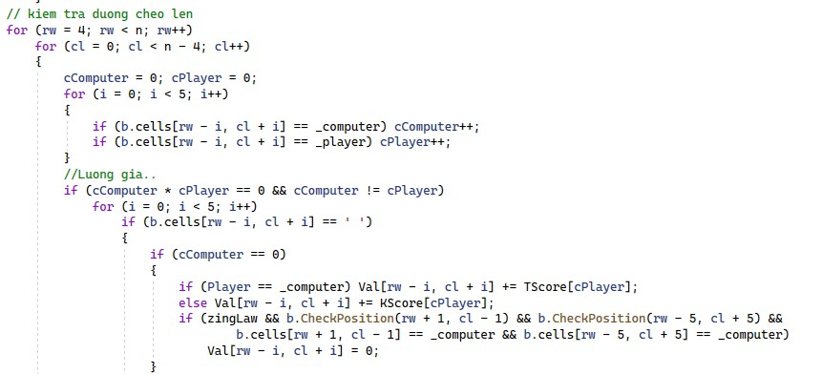

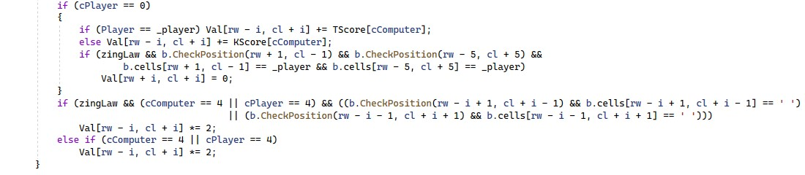

**+ Hàm Echoval, Space**

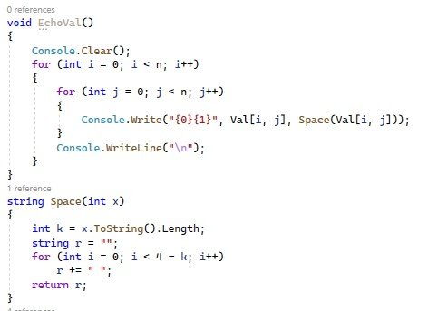

**+ Hàm GetMaxNode ( Nhận nút tối đa )**

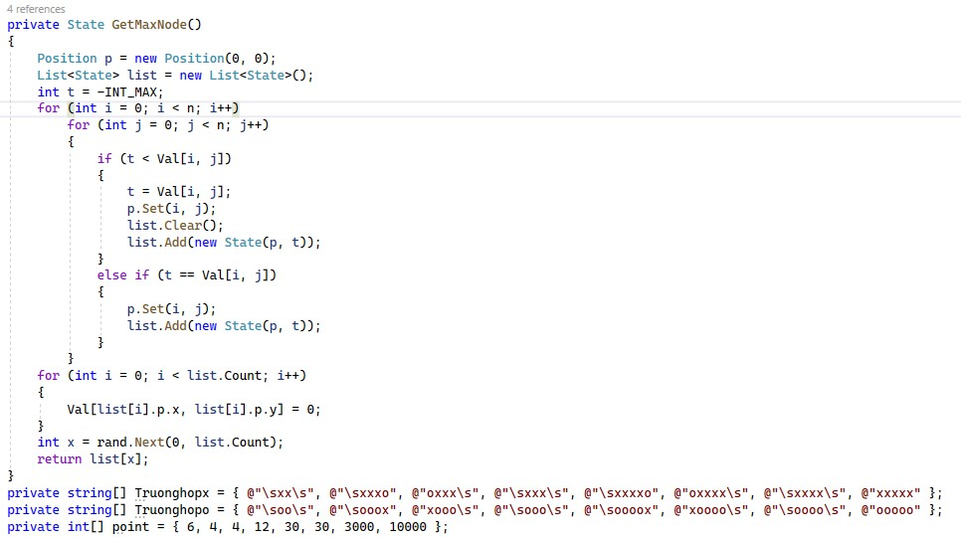

**+ Hàm Eval ( Đánh giá )**

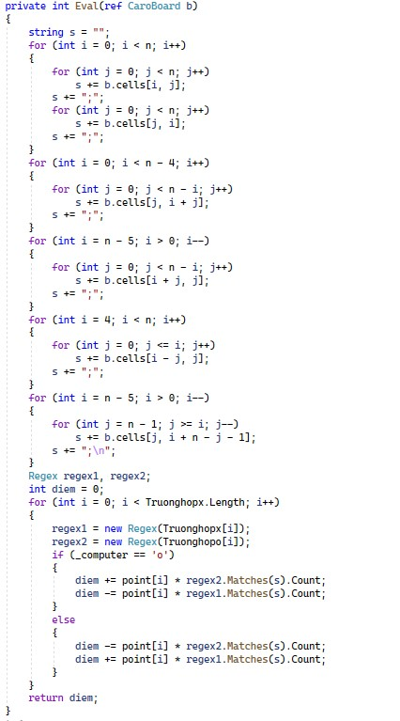

**+ Hàm Solve ( Giải quyết)**

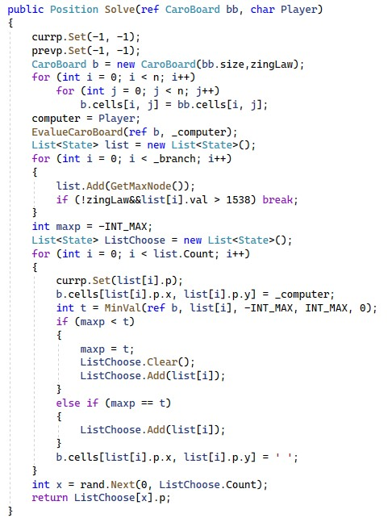

**+ Hàm MaxVal và MinVal (Tính giá trị tối đa và giá trị tối thiểu)**

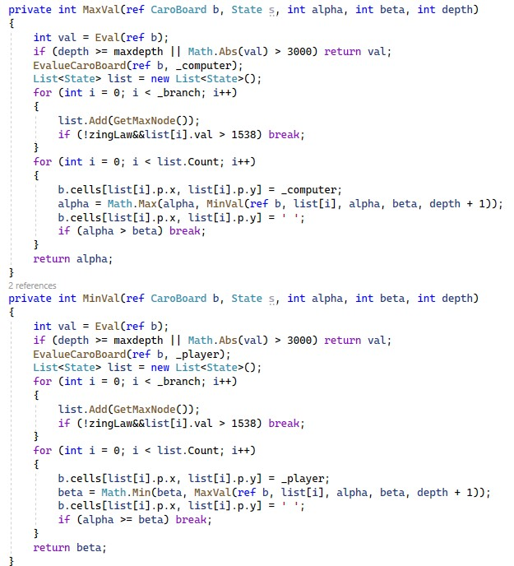

**+ Hàm NegaScout**

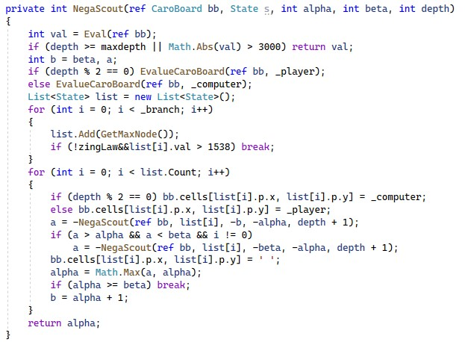

**+Chạy thử, demo**

**. Giao diện chạy thử**



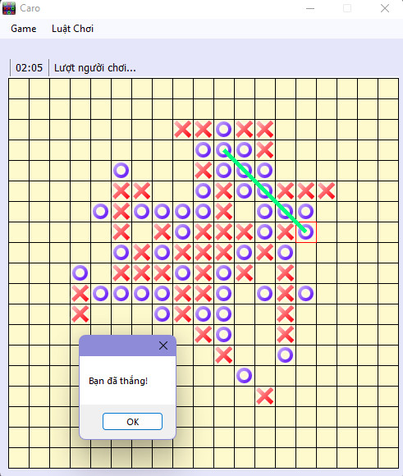 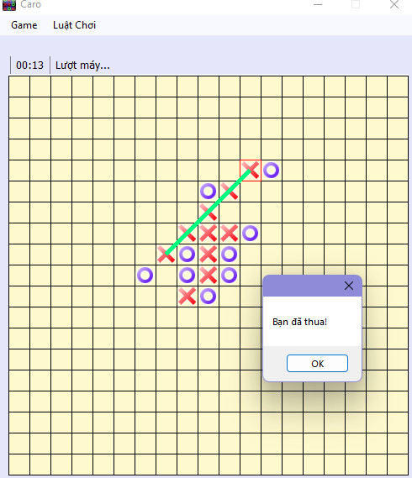

**Chương 4: Kết Luận**

Qua báo cáo ta đã biết được tầm quan trọng của lý thuyết trò chơi. Một trong nhiều lý thuyết của trò chơi đối kháng là giải thuật MiniMax và giải thuật cắt tỉa Alpha-Beta.

**Chương 5: Tài liệu tham khảo**

* Sách Giáo trình Trí Tuệ Nhân Tạo, trường Đại học Công nghệ TP.HCM
* Wiki cờ caro:

<https://vi.wikipedia.org/wiki/C%E1%BB%9D_ca-r%C3%B4>

* Thuật toán MiniMax, cắt tỉa Alpha-Beta

<https://vi.wikipedia.org/wiki/Minimax>

<https://text.xemtailieu.net/tai-lieu/chien-luoc-minimax-va-phuong-phap-cat-tia-alpha-beta-2436710.html>